Centre de Documentation et d’Information
Initiation à la Recherche Documentaire sur le portail du CDI
Adresse : http://9720429j.esidoc.fr/
- Présentation d’E-Sidoc ?

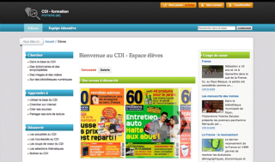

C’est un portail documentaire, un CMS (content system manager = système de gestion de contenu), qui permet au professeur-documentaliste de présenter son service, le fonds dont il dispose avec sa base de données et le fonds virtuel, comme les sites internet.
- Comment faire une recherche ?
Comme dans n’importe quel moteur de recherche sur internet en définissant les mots-clés (descripteurs).

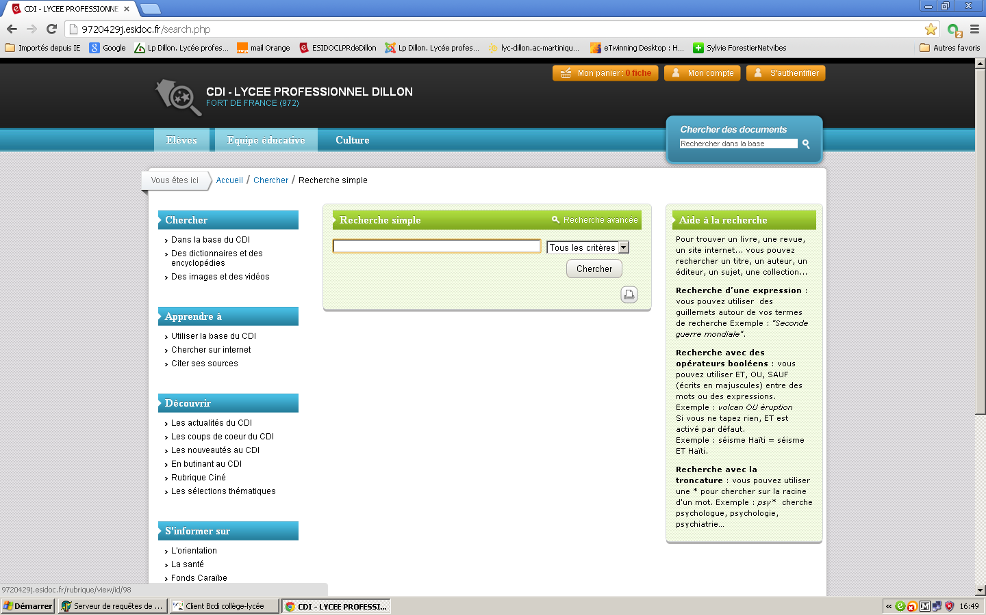
A. Quels sont les critères de recherche proposés dans une recherche simple ?
-
-
-
-
-
-
B. Recherche sur la base du CDI en mode avancé ou recherche experte
Les critères qui permettent d’affiner sa recherche sont :
- La date de parution du support recherché
- L’utilisation des opérateurs booléens, « et, ou, sauf » : Ex Volcan ou éruption.
- Rechercher à partir d’une expression.
- Permet de préciser la langue du document, le type de document.
- On peut aussi utiliser la troncature. Ex : psy- j’aurai tous les mots commençant par psy comme : Psy-chologie, psy-chologue, psy-chiatrie, …

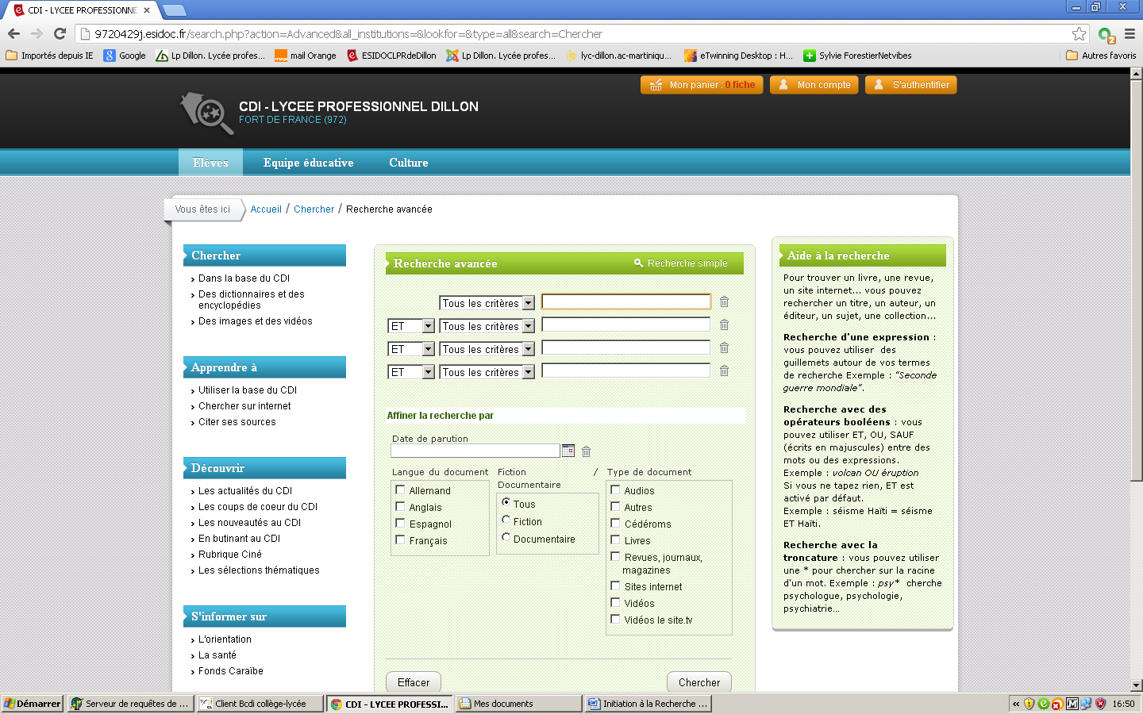

C.Recherche thématique

2) Si je ne maîtrise pas le sujet, quelle rubrique puis-je consulter ?
3) Effectue ta recherche en mode avancé et sélectionne les documents qui t'aideront à répondre.
Combien de notices sont affichées ?
Tu peux mettre les documents qui t’intéressent dans le panier. Il faut cliquer sur l’icône « mettre dans le panier », tu peux aussi enlever un document du panier après avoir vu les autres documents répondant à ta recherche. Cliquer sur « mon panier » pour voir la liste des documents sélectionnés.
Pour retrouver le document dans le CDI, je dois bien noter ses références dans le tableau ci-dessous, on dit aussi «sourcer» : Pour cela, lorsque vous avez sélectionné un document cliquez sur l’icône représentant des bulles, afin de le citer.

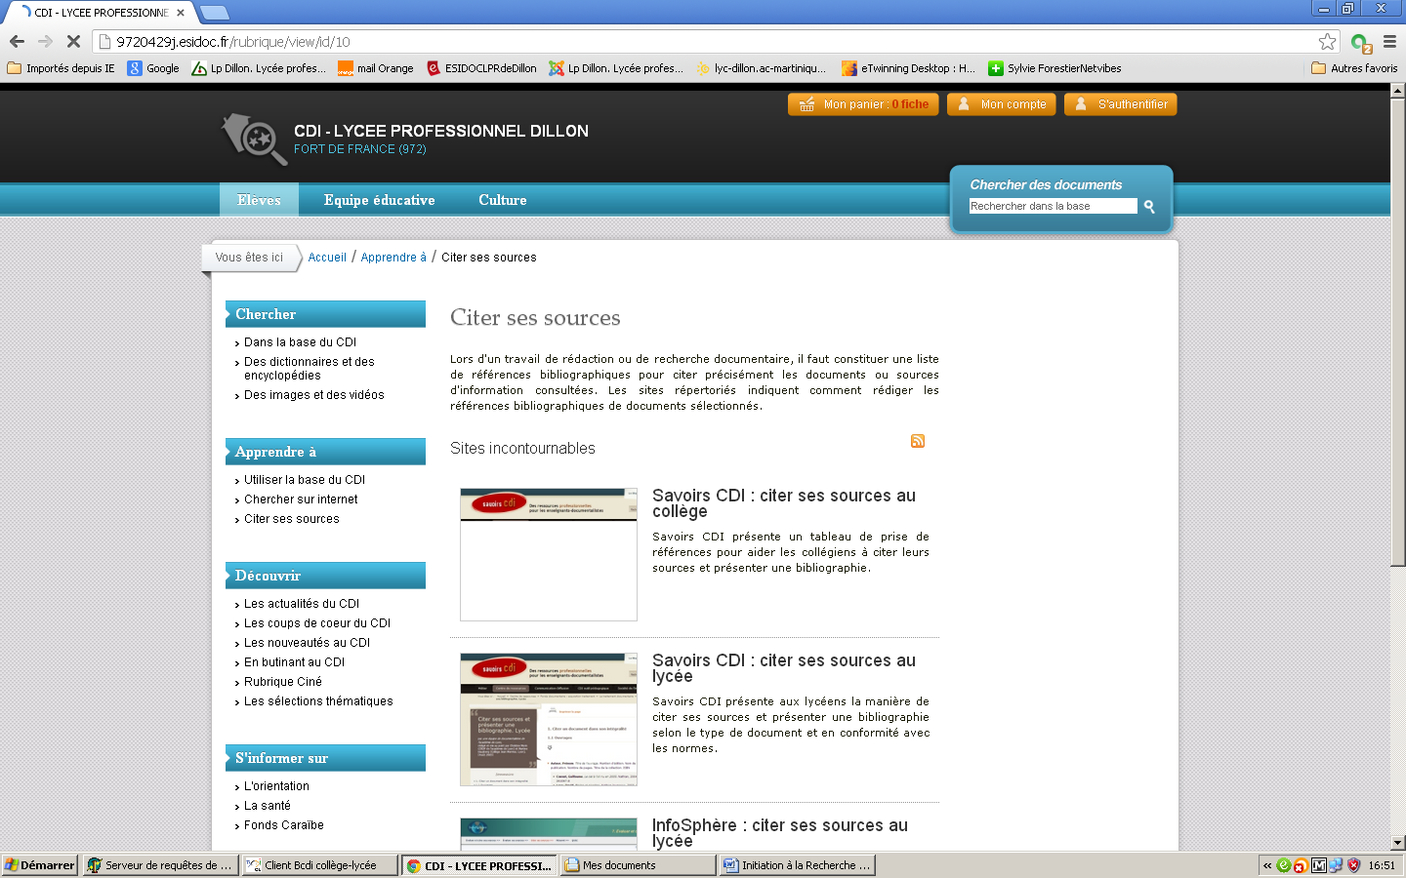

Recherche à faire, en vue de l’élaboration d’un dossier répondant aux questions de l’Objet d’étude N°3 :
1. - Trouver des titres de films en rapport avec le thème « L’homme face aux avancées scientifiques et techniques » : enthousiasmes et interrogations (Robot, génétique, …)
2. - Trouver la définition de « clonage », donner des exemples
3.- Le virtuel est-il un enrichissement du réel ?
Les avancées informatiques actuelles permettent, en simulant le réel, de créer des environnements virtuels de plus en plus élaborés.
Le virtuel envahit ainsi l’univers du travail à travers le télétravail, celui de l’architecture, celui de la culture (musées virtuels), de la classe (cartable virtuel) et, de manière très importante, celui des divertissements : films, jeux comme second life, par exemple. Certains l’envisagent même comme le média de demain. Les perspectives ouvertes sont nombreuses : apprentissage de métiers, accès facilité à l’information, à la culture, limitation des déplacements voire des pollutions…

Note tes références :
Titre du Document | Auteur | Cote | Type de Document/Support

S.Forestier, prof-doc LPR de Dillon 2013/2014

